Islam 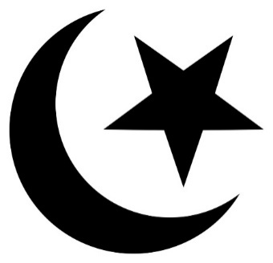

När du har arbetat med det här
området känner du till:
- vad religionen innebär för muslimer
- några högtider som förknippas med islam och vad de innebär
- var i världen muslimer finns
- heliga platser, personer, skrifter och symboler
- olika ceremonier som dop, äktenskap och begravning
- vad olika ord och begrepp inom området betyder

Undervisning
Föreläsningar och gemensam högläsning av faktatexter
Övningar och enskilt arbete
Se filmer

Bedömning
Läxförhör, prov och eget arbete
Bedömningen sker både muntligt och skriftligt

